УТВЕРЖДАЮ  Отдел образования администрации  Кировского района Санкт-Петербурга  ___________________ Ю.В. Ступак  «___» _____________________ 2025 г. |  | СОГЛАСОВАНО  Информационно-методический центр  Кировского района Санкт-Петербурга  ________________С.И. Хазова  «____» _______________ 2025 г.
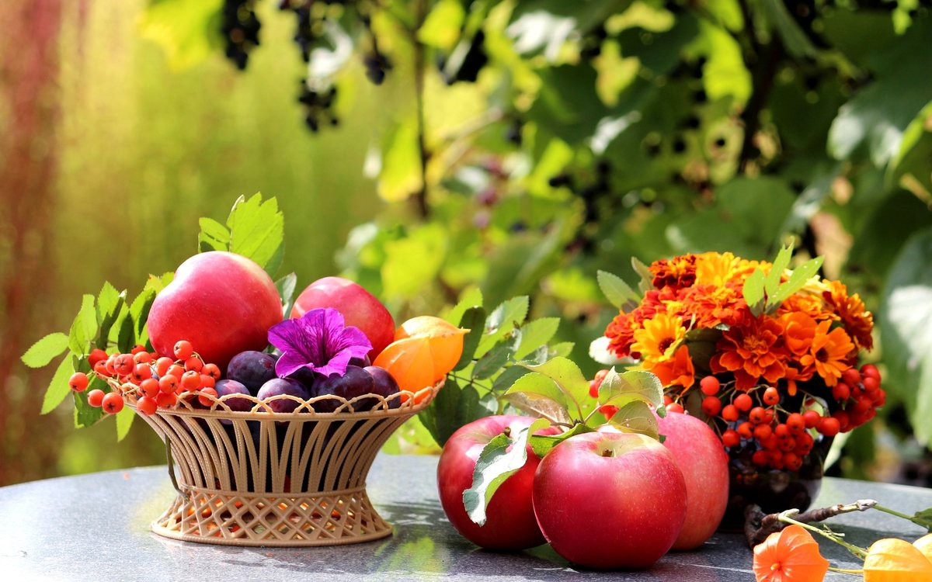 | Администрация Кировского района  Отдел образования  Информационно-методический центр  Кировского района Санкт-Петербурга  Информационная страница (август 2025 года)

Информируем:
- О проведении районного августовского педагогического совета «Ориентиры 2030: образование для тех, кто будет менять мир». Место проведения: ДДЮТ Кировского района. О дате и времени проведения педагогического совета будет сообщено дополнительно

№ | Содержание работы | Дата | Время | Место | Ответственный
План совместных мероприятий отдела образования, ИМЦ и ОУ
1 | Подготовка аналитических материалов по итогам 2024-2025 учебного года по направлениям деятельности | в течение месяца |  | ИМЦ | Специалисты ОО  Специалисты ИМЦ
2 | Подготовка районного августовского педагогического совета | в течение месяца |  | ИМЦ | Специалисты ОО  Специалисты ИМЦ
3 | Районный августовский педагогический совет «Ориентиры 2030: образование для тех, кто будет менять мир» | будет сообщено дополнительно |  | ДДЮТ | Ступак Ю.В.  Хазова С.И.  Шумова М.В.
Информатизация системы образования
1 | Совещание заместителей директоров по ИТ | будет сообщено дополнительно |  |  | Хазова С.И.
2 | Мониторинг потребности в обучении педагогов по программам СПбЦОКОИТ | 25.08-31.08 |  | удаленно | Суворова М.И.
3 | Мониторинг потребности в обучении педагогов и родителей в проекте  «ДО детям-инвалидам» | 25.08-31.08 |  | удаленно | Суворова М.И.
4 | Мониторинг сайтов образовательных учреждений | в течение месяца |  | удаленно | Хазова С.И.  Скробот Д.С.
5 | Анализ и планирование деятельности  на 2025-2026 учебный год | 25.08-31.08 |  | удаленно | Суворова М.И.  Ланцова Е.Б.  Ермощенко М.Е.
6 | Индивидуальные консультации по обеспечению функционирования информационных систем ОУ и передаче данных во внешние информационные системы | в течение месяца |  | удаленно | Ланцов А.А.
7 | Консультации по актуальным вопросам функционирования АИСУ «Параграф» | в течение месяца |  | удаленно | Дубров М.А.
Совещания и семинары директоров ОУ
1 | Совещание руководителей ОУ | будет сообщено дополнительно |  |  | Ступак Ю.В.
Совещания и семинары заместителей директоров ОУ
1 | Совещания заместителей директоров по ИТ и ответственных за информатизацию | дата и время будут сообщены дополнительно |  | дистанционно | Хазова С.И.  Суворова М.И.

Аттестация педагогических кадров
1 | Индивидуальные консультации по аттестации педагогических работников  (по предварительной записи,  телефон 753-79-37) |  | дата и время будут сообщены дополнительно |  |  |  |  | ИМЦ |  |  |  | Шобик Н.А.
2 | Дистанционные консультации и сопровождение аттестации для ответственных за аттестацию в ОУ и педагогов ОУ по электронной почте |  | в течение месяца |  |  |  |  | по электронной почте  shobik-imc@yandex.ru |  |  |  | Шобик Н.А.
3 | Выдача индивидуальных папок педагогов |  | по графику |  |  |  |  | ИМЦ  каб. 8 |  |  |  | Шобик Н.А.
Инновационная и опытно-экспериментальная работа ОУ Кировского района
1 | Индивидуальные консультации по вопросам реализации в ОУ инновационной деятельности |  | по согласованию |  |  |  |  | ИМЦ |  |  |  | Федорчук О.Ф.  Ванина Э.В.
Начальная школа и ГПД
1 | Индивидуальные консультации  для учителей начальной школы  (по предварительной записи) | по согласованию | ИМЦ | Чернышова Н.С.
Русский язык и литература
1 | Индивидуальные консультации  для учителей русского языка и литературы  (по предварительной записи) | по согласованию | ОУ 393 | Зелалова С.А.
1 |  | по согласованию | ОУ 504 | Казанцева А.А.

Математика
1 | Индивидуальные консультации  для учителей математики  (по предварительной записи) |  | по согласованию |  |  |  |  | ИМЦ |  |  |  | Федорчук О.Ф.
1 |  |  |  |  |  |  |  | ОУ 284 |  |  |  | Лапыгина О.В.
Английский язык
1 | Индивидуальные консультации  для учителей английского языка  (по предварительной записи) |  | по согласованию |  |  |  |  | ОУ 504 |  |  |  | Рудь В.А.
Информатика и ИКТ
1 | Индивидуальные консультации  для учителей информатики и ИКТ  (по предварительной записи) |  | по согласованию |  |  |  |  | ОУ 254 |  |  |  | Таммемяги Т.Н.
История, обществознание, право
1 | Индивидуальные консультации для учителей истории (по предварительной записи kornils@yandex.ru) |  | по согласованию |  |  |  |  | ОУ 503 |  |  |  | Корнилов С.В.
2 | Индивидуальные консультации для учителей обществознания и права  (по предварительной записи tikhomir-mariya@yandex.ru) |  | по согласованию |  |  |  |  | ОУ 277 |  |  |  | Тихомирова М.С.
Физика и астрономия
1 | Индивидуальные консультации  для учителей физики  (по предварительной записи) |  | по согласованию |  |  |  |  | ОУ 261 |  |  |  | Сорокина Е.Н.
Химия
1 | Индивидуальные консультации  для учителей химии  (по предварительной записи) |  | по согласованию |  |  |  |  | ОУ 539 |  |  |  | Акулич Е.А.
Биология, экология
1 | Индивидуальные консультации  для учителей биологии  (по предварительной записи) |  | по согласованию |  |  |  |  | ИМЦ |  |  |  | Баландина Н.Л.
География
1 | Индивидуальные консультации  для учителей географии  (по предварительной записи) |  | по согласованию |  |  |  |  | ИМЦ |  |  |  | Баландина Н.Л.
Музыка
1 | Индивидуальные консультации  для учителей музыки  (по предварительной записи) |  | по согласованию |  |  |  |  | ОУ 282 |  |  |  | Махова В.А.
Физическая культура
1 | Индивидуальные консультации  для учителей физической культуры  (по предварительной записи) |  | по согласованию |  |  |  |  | ОУ 585 |  |  |  | Кравченко С.А.
ОБЗР и ГО
1 | Индивидуальные консультации  для учителей ОБЗР  (по предварительной записи) |  | по согласованию |  |  |  |  | ЦИК |  |  |  | Ситникова Л.А.
Труд (технология)
1 | Индивидуальные консультации для учителей труда (технологии)  (по предварительной записи) |  | по согласованию |  |  |  |  | ОУ 551 |  |  |  | Кузнецов Б.А.
Библиотекари
1 | Индивидуальные консультации  для учителей математики  (по предварительной записи) |  | по согласованию |  |  |  |  | ИМЦ |  |  |  | Пичугина А.Ф.
ЦДЮТТ

Учебно-воспитательные мероприятия для учащихся образовательных учреждений района
по предупреждению детского дорожно-транспортного травматизма и безопасности дорожного движения
1 | Интерактивные занятия  «Занимательно о БДД» |  |  |  | среда | 12.00 |  |  |  | https://  vk.com/  club71325820 | Логинова Н.В.
2 | Смартмоб «Вкусно с ПДД» |  |  |  | 18.08-31.08 | 12.00 |  |  |  | https://  vk.com/  club71325820 | Логинова Н.В.
Методическое сопровождение ОУ
1 | Консультации для лиц, ответственных по БДД в ОУ по вопросам организации работы по пропаганде БДД |  |  |  | понедельник  четверг | 14.00-17.00 |  |  |  | ЦДЮТТ | Ясинская Е.С.
ЦППС
Специалисты службы сопровождения ЦППС
1 |  | Индивидуальное консультирование обучающихся, родителей и педагогов |  | с 19.08 |  |  | 09.30-18.00 |  | ЦППС |  |  | Специалисты ЦППС
ТПМПК ОУ
(территориальная психолого-медико-педагогическая комиссия)
1 |  | Диагностика и подготовка к ТПМПК |  | с 19.08  тел. 246-29-52 |  |  | 09.30-18.00 |  | ЦППС |  |  | Специалисты ЦППС
2 |  | Заседание ТПМПК ОУ |  | 21.08  28.08 |  |  | 10.00-18.00 |  | ЦППС |  |  | Шелонина Т.В.  Коваленко Н.В.  Полакайнен С.А.  Близниченко О.С.
3 |  | Заседание ТПМПК ДОУ |  | 20.08  27.08 |  |  | 10.00-18.00 |  | ЦППС |  |  | Шелонина Т.В.  Коваленко Н.В.  Полакайнен С.А.  Близниченко О.С.
ГБОУ лицей 389 «Центр экологического образования»
1 |  | Экскурсии по заявкам ОУ Кировского района |  | с 11.08 |  |  | заявки в понедельник и вторник с 11.00 до 16.00 по телефону  (812) 783-53-12 |  | ОУ 389  «ЦЭО» |  |  | Артюшевская И.В.

